**МИНОБРНАУКИ РОССИИ**

**Санкт-Петербургский государственный**

**электротехнический университет**

**«ЛЭТИ» им. В.И. Ульянова (Ленина)**

**Кафедра МО ЭВМ**

отчет

**по лабораторной работе №2**

**по дисциплине «Методы оптимизации»**

**Вариант 11**

|  |  |  |
| --- | --- | --- |
| Студент гр. 6381 |  | Ширяев Я.А. |
| Преподаватель |  | Мальцева Н. В. |

Санкт-Петербург

2019

**Цели работы:**

1. Решение задачи линейного программирования симплекс методом с помощью стандартной программы.
2. Решение задачи линейного программирования графически.
3. Сравнение результатов решения задачи обоими способами.

**Постановка задачи.**

Рассматривается следующая задача линейного программирования .

Найти минимум линейной функции f(x1,x2,...,xn):

*= c[1]*x[1] + c[2]*x[2] +...+ c[n]*x[n] ,*

где c[i] - постоянные коэффициенты ,

на множестве , заданном набором линейных ограничений :

*a[1,1]*x[1] + ... + a[1,n]*x[n] >= b[1]*

*...*

*a[m,1]*x[1] + ... + a[m,n]*x[n] >= b[m]*

*x[1]>=0,...,x[n]>=0 ,*

где a[i,j],b[i] - постоянные коэффициенты .

В матричной форме ограничения записываются следующим образом :

*AX>=B , X>=0 .*

Целевая функция может быть представлена в виде скалярного произведения :

*f = ( C,X ) .*

**Ход работы.**

Начальные условия:

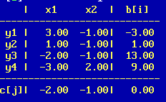

Допустимое множество:

$$\left\{\begin{aligned}y_{1}={3x}_{1}-x_{2}-3 ≥0 \\ y_{2}=x_{1}-x_{2}+1 ≥0 \\ y_{3}=-2x_{1}-x_{2}+13≥0 \\ y_{4}=-3x_{1}+{2x}_{2}+9≥0 \\ x1≥0 \\ x2≥0\end{aligned}\right.$$

Шаг 1:

Крайняя точка существует , т.к. в таблице отсутствует строка, все элементы которой неположительны, а последний элемент - отрицательный.

Крайняя точка не найдена, т.к. есть элемент b[1] < 0, вектора b, следовательно, номер строки с отрицательным свободным членом = 1.

Номер столбца разрешающего элемента = 1, т.к. a[1;1]>=0.

Номер строки разрешающего элемента = 1, т.к. максимальное отрицательное отношение b[r]/a[r,1] находится в первой строке.

Результат:

r = 1 – разрешающая строка

s = 1 – разрешающий столбец

ARS = a[1;1] = 3 – разрешающий элемент.

z1[1;1] = 1/ARS = 1/3

z1[1;2] = -z[1;2]/ARS = 1/3

z1[2;1] = z[2;1]/ARS = 1/3

z1[2;2] = (z[2,2]*ARS - z[2,1]*z[1,2])/ARS = ((-1)*3 – 1*(-1))/3=-2/3

z1[3;1] = z[3;1]/ARS = -2/3

z1[3;2] = (z[3;2]*ARS – z[3;1]*z[1;2])/ARS=((-1)*3 - (-2)*(-1))/3= - 5/3

z1[4;1] = z[4;1]/ARS = -1

z1[4;2] = (z[4;2]*ARS – z[4;1]*z[1;2])/ARS=(2*3 – (-3)*(-1))/3 = 1

b1[1] = -b[1]/ARS = 1

b1[2] = (b[2]*ARS – z[2;1]*b[1])/ARS = (1*3 – 1*(-3))/3 = 2

b1[3] = (b[3]*ARS – z[3;1]*b[1])/ARS = (13*3 – (-2)*(-3))/3 = 11

b1[4] = (b[4]*ARS – z[4;1]*b[1])/ARS = (9*3 – (-3)*(-3))/3 = 6

c1[1] = c[1]/ARS = -2/3я

c1[2] = (c[2]*ARS – c[1]*z[1;2])/ARS = (-1*3 – (-2)*(-1))/3 = -5/3

α1 = (α*ARS – b[1]*c[1])/ARS = (0*3 – (-2)*(-3))/3 = -2

Результат работы программы:

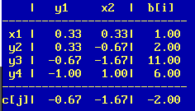

Так как x2 находится в верхней строке, то координата x2 – 0, x1 находится в левом столбце во первой строке, поэтому координата x1 равна b [1] = 1. Оптимальная точка: (1; 0).

Шаг 2:

Крайняя точка существует, т.к. в таблице отсутствует строка, все элементы которой неположительны, а последний элемент - отрицательный.

Крайняя точка найдена, т.к. все элементы вектора b больше 0.

Оптимальная точка существует, т.к. в таблице нет столбца j, в котором c[j]<0, а все a[I;j]>0 при любом i.

Оптимальная точка не найдена, т.к. все элементы вектора С < 0.

Был выбран столбец s , в котором c[s] < 0; s = 1

В столбце s задан номер строки r разрешающего элемента так, что отрицательное отношение b[r]/a[r,s] максимально; r = 4

Результат:

r = 4 – разрешающая строка

s = 1 – разрешающий столбец

ARS = a[4;1] = -1 – разрешающий элемент.

z1[4;1] = 1/ARS = -1

z1[4;2] = -z[1;2]/ARS = 1

z1[1;1] = z[1;1]/ARS = -1/3

z1[1;2] = (z[1,2]*ARS - z[1,1]*z[4,2])/ARS = ((1/3)*(-1) – (1/3)*1)/(-1)=2/3

z1[2;1] = z[2;1]/ARS = -1/3

z1[2;2] = (z[2;2]*ARS – z[2;1]*z[4;2])/ARS=((-2/3)*(-1) - (1/3)*1)/(-1)= - 1/3

z1[3;1] = z[3;1]/ARS = 2/3

z1[3;2] = (z[3;2]*ARS – z[3;1]*z[4;2])/ARS=((-5/3)*(-1) – (-2/3)*1)/(-1) = -7/3

b1[1] = (b[1]*ARS – z[1;1]*b[4])/ARS = (-1 – 1/3*6)/(-1) = 3

b1[2] = (b[2]*ARS – z[2;1]*b[4])/ARS = (-2 – (1/3)*6)/(-1) = 4

b1[3] = (b[3]*ARS – z[3;1]*b[4])/ARS = (-11 – (-2/3)*6)/(-1) = 7

b1[4] = -b[4]/ARS = 6

c1[1] = c[1]/ARS = 2/3

c1[2] = (c[2]*ARS – c[1]*z[4;2])/ARS = (5/3 – (-2/3)*1)/(-1) = -7/3

α1 = (α*ARS – b[4]*c[1])/ARS = (2 – 6*(-2/3))/(-1) = -6

Результат работы программы:

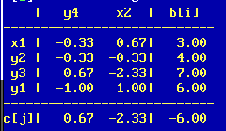

Так как x2 находится в верхней строке, то координата x2 – 0, x1 находится в левом столбце во первой строке, поэтому координата x1 равна b [1] = 3. Оптимальная точка: (3; 0).

Шаг 3:

Крайняя точка существует, т.к. в таблице отсутствует строка, все элементы которой неположительны, а последний элемент - отрицательный.

Крайняя точка найдена, т.к. все элементы вектора b больше 0.

Оптимальная точка существует, т.к. в таблице нет столбца j, в котором c[j]<0, а все a[I;j]>0 при любом i.

Оптимальная точка не найдена, т.к. не все элементы вектора С >= 0.

Был выбран столбец s, в котором c[s] < 0; s = 2

В столбце s задан номер строки r разрешающего элемента так, что отрицательное отношение b[r]/a[r,s] максимально; r = 3

Результат работы программы:

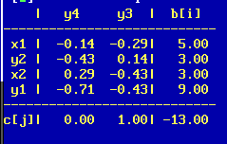

Координата x1 равна b [1] = 5.

Координата x2 равна b [3] = 3.

Оптимальная точка: (5; 3).

Шаг 4:

Крайняя точка существует, т.к. в таблице отсутствует строка, все элементы которой неположительны, а последний элемент - отрицательный.

Крайняя точка найдена, т.к. все элементы вектора b больше 0.

Оптимальная точка существует, т.к. в таблице нет столбца j, в котором c[j]<0.

Оптимальная точка найдена, т.к. все элементы вектора С >= 0, её координаты (5;3).

**Графическое решение.**

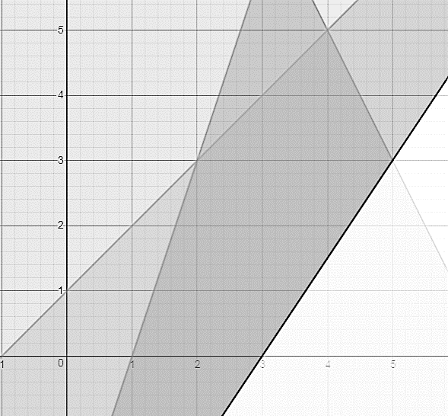

5;3

3;0

1;0

*f = (CX)*

Самая темная область – допустимое множество.

На графике стрелками обозначено в каких точках алгоритм находится на каждом шаге.

1. (1;0)
2. (3;0)
3. (5;3)

Крайняя точка (1;0)  
Оптимальный отрезок [(5;3),(4;5)]